ANALISA PERHITUNGAN PRODUKTIVITAS ALAT BERAT PADA PELAKSANAAN
PEMATANGAN LAHAN UNTUK PEMBUATAN WORK SHOP
DI KAB. MALINAU PADA DINAS PEKERJAAN UMUM
PROVINSI KALIMANTAN TIMUR

ABDUL GAFUR
Fakultas Teknik Sipil
Universitas 17 Agustus 1945 Samarinda

ABSTRAK
Setiap proyek konstruksi memerlukan alat berat untuk beberapa jenis pekerjaan, namun tidak mencakup semua jenis alat berat yang ada. Jenis-jenis proyek yang pada umumnya menggunakan alat berat adalah proyek gedung, pelabuhan, jembatan, jalan, irigasi dan lain-lain. Demikian juga dengan Pematangan Lahan untuk Pembuatan Work Shop dan Gudang Alat Berat di kabupaten Malinau sebagai tempat pusat pemeliharaan alat rutin milik Dinas Pekerjaan Umum Provinsi Kalimantan Timur.
Maksud dan tujuan penulisan Tugas Akhir ini adalah untuk mengetahui produktifitas, jumlah alat yg di butuhkan dan lama waktu pelaksanaan agar dapat berjalan sesuai yang di harapkan.
Metode perhitungan yang dipakai disini adalah metode analisis data, yang meliputi analisis tentang material dan jenis pekerjaan, alat berat yang digunakan, perhitungan produksi alat berat, perhitungan jumlah efektif penggunaan alat berat, waktu pelaksanaan, dan hasil analisis perhitungan keseluruhan.
Dari hasil perhitungan alat Excavator di butuhkan 2 unit dengan produktifitas 573,76 m³/jam/hari selama 195 hari kerja. Dumptruck 5 unit dengan produktifitas 169,12 m³/jam/hari selama 180 hari kerja. Compactor 2 unit dengan produktifitas 682,64 m²/jam/hari selama 195 hari kerja dan Buldozer 2 unit dengan produktifitas 655,60 m²/jam/hari selama 153 hari kerja Jadi total waktu yang dibutuhkan untuk pekerjaan penggusuran,pengupasan Top Soil , timbunan dan pemadatan untuk pematangan lahan pembuatan Work Shop adalah 720 hari.
Kata Kunci : PTM, Pekerjaan Tanah pada Pematangan Lahan untuk Pembuatan Work Shop.

PENDAHULUAN

  - Latar Belakang
Setiap proyek konstruksi memerlukan alat berat untuk beberapa jenis pekerjaan, namun tidak mencakup semua jenis alat berat yang ada. Jenis-jenis proyek yang pada umumnya menggunakan alat berat adalah proyek gedung, pelabuhan, jembatan, jalan, irigasi dan lain-lain.
Adapun faktor-faktor yang perlu diperhatikan dalam pemilihan penggunaan alat berat adalah lokasi dan jenis pekerjaan yang akan dilaksanakan, fungsi dan jenis alat berat yang akan digunakan seperti untuk menggali, mengangkut, menggusur, meratakan. Kemudian faktor tenaga dan kapasitas alat berat serta metode dan cara pengoperasiannya. Alat berat yang akan digunakan pada pekerjaan ini adalah Ecavator, Buldozer,Compactor dan Dump Truk.

  - Rumusan Masalah
Adapun rumusan masalah yang akan dibahas dalam Tugas Akhir ini, adalah sebagai berikut :
- Berapakah produktivitas dari alat berat yang digunakan ?
- Berapakah jumlah alat berat yang dibutuhkan pada pekerjaan tersebut ?
3. Berapakah lama waktu yang diperlukan untuk menyelesaikan pekerjaan tanah tersebut ?

  - Maksud dan Tujuan Penulisan
1. Maksud Penulisan
Adapun maksud dari penulisan Tugas Akhir ini adalah :
  - Mengetahui produktifitas alat berat yang digunakan.
  - Mengetahui jumlah alat berat yang dibutuhkan pada pekerjaaan tersebut.
  - Mengetahui waktu pelaksanaan pekerjaan tanah tersebut di atas.
- Tujuan Penulisan
Adapun tujuan dari penulisan Tugas Akhir ini adalah :
- Agar produktivitas alat tersebut bisa berjalan dengan baik.
- Agar jumlah alat tersebut sesuai dengan pekerjaan.
- Agar waktu pelaksanaan sesuai dengan yang di harapkan.
  - Batasan Masalah
Sesuai dengan judul Tugas Akhir ini yaitu “Perhitungan Produktivitas Alat Berat Pada Pelaksanaan Pematangan Lahan untuk Pembuatan Work Shop di Kabupaten Malinau”, maka penulis hanya membatasi pembahasan masalah tentang :
- Pekerjaan galian dan timbunan sesuai dengan data ukur volume tanah timbunan.
- Pekerjaan yang ditinjau adalah berupa pekerjaan penggusuran dan pengupasan Top Soil.
- Perhitungan produksi alat berat yang digunakan adalah Excavator, Compactor, Buldozer dan Dump Truk .

  - Sistematika Penulisan

Untuk memberikan gambaran yang lebih jelas dan lebih terperinci maka di perlukan suatu sistematika penulisan yang merupakan sajian ringkas tentang urutan-urutan penulisan laporan tugas akhir ini. Adapun sistematika penulisan yang digunakan dalam laporan ini adalah :

- BAB I Pendahuluan
- BAB II Tinjauan Pustaka
- BAB III Metodelogi Penelitian
- BAB IV Pembahasan
- BAB V Penutup

TINJAUAN PUSTAKA
- Pengertian dan Kalsifikasi Alat Berat
- Pengertian Alat Berat
- Klasifikasi Alat Berat Menurut Fungsinya
2.2 Pengertian Dasar Tanah dan Pengaruhnya
- Pengertian Dasar Tentang Tanah
- Macam Tanah dan Butiran Tanah
- Keadaan Tanah dan Pengaruhnya
- Keadaan Asli Tanah (Bank Material)
- Keadaan Lepas Tanah (Looses Material)
- Keadaan Padat Tanah (Cmpacted Material)
- Pengaruh Keadaan Tanah Terhadap Volume Tanah
- Pengaruh Faktor Tanah Terhadap Produksi Alat Berat
2.3 Dasar – Dasar Pemindahan Tanah Mekanis
- Sifat – Sifat Tanah dan Jenis Tanah
- Waktu Siklus
- Efisiensi Alat
- Produktifitas Alat, Jumlah Alat dan Durasi Pekerjaan
- Perhitungan Jumlah Alat
- Durasi (waktu) Pekerjaan
- Tenaga Alat Berat
- Metode Perhitungan Volume Pemindahan Tanah
- Alat Penggerak
2.4 Metode Pekerjaan Pemindahan Tanah
- Penimbunan
- Pemadatan
2.5 Metode Perhitungan Produksi Alat Berat
- Excavator
- Dump Truck
- Alat Pemadat
- Buldozer

METODELOGI PENELITIAN

  - Lokasi Penelitian
Lokasi pekerjaan yang akan diteliti adalah pekerjaan tanah pada Pematangan Lahan untuk Pembuatan Work Shop di Kabupaten Malinau yang terletak di ruas Jalan Nasional yang menghubungkan ruas jalan antara Tanjung Selor – Malinau, untuk meningkatkan Aksebilitas dan Mobilitas Wilayah dalam mendukung pertumbuhan ekonomi dan meningkatkan kesejahteraan masyarakat dengan penyedian jaringan jalan yang andal, terpadu dan berkelanjutan, dimana salah satu dari sasaran yang ingin di capai adalah Meningkatnya Kuantitas dan Kualitas Penggunaan Jalan melalui Preservasi dan Peningkatan Kapasitas Jalan Nasional di Provinsi Kalimantan Timur.

PETA LOKASI KEGIATAN

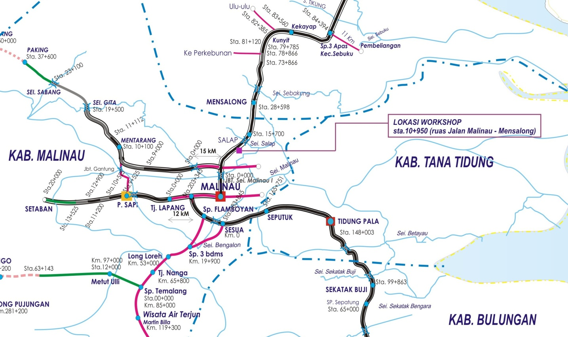

3.2 Jadwal/Waktu Penelitian
Waktu penelitian dan penyusunan Tugas Akhir dilakukan mulai dari bulan Februari tahun 2012 sampai bulan Juli tahun 2012. Maka penulis memulai waktu penelitian dan pengerjaan Tugas Akhir selama kurang lebih 6 bulan. Jadi total waktu penelitian adalah 6 bulan.
3.3 Teknik Pengumpulan Data
- Data Sekunder
- Data Primer
3.4. Metode Analisis Data

PEMBAHASAN
4.1 Data Lapangan
Ada beberapa item pekerjaan utama yaitu:
- Pekerjaan Pembersihan Lahan (learn clearing) dan pengupasan Top Soil
Pekerjaan ini bertujuan untuk membersihkan lahan dan membebaskan tanah dari rumput dan pepohonan secara menyeluruh sesuai lahan yang akan di bangun, sehingga lahan tersebut siap untuk di bangun.
- Pekerjaan Timbunan Tanah
Pekerjaan ini dilakukan dengan cara mengumpulkan tanah dari hasil galian untuk di jadikan sebagai bahan timbunan tanah pada permukaan tanah yang mempunyai elevasi rendah dari yang di rencanakan.
4.2 Data Volume Pekerjaan
a. Volume pekerjaan Learn Clearing
- Luas lahan = 10.000 m² (1 ha)

- Tebal Kupasan = 10 cm
Jadi volume pekerjaan adalah 10.000 x 10 = 100.000 m²

- Volume pekerjaan Galian dan Timbunan
Volume pekerjaan galian dan timbunan tanah dihitung berdasarkan gambar layout gambar potongan melintang (cross section). Dari lampiran gambar Layout untuk potongan melintang diperoleh 5 potongan yang jarak masing-masing potongan/STA adalah :

- Pot 1 s/d Pot 5 = 25 meter

Maka diperoleh panjang jarak galian dan timbunan keseluruhan = 100 meter.
Total volume pemindahan tanah galian adalah sebesar 140,086.45 m³.

4.3 Data Hasil Pengukuran Volume
4.4 Data Alat Berat
- Ekcavator
- Buldozer
- Compactor
- Dump Truck
4.5 Analisa Perhitungan
Kondisi lapangan pada lokasi pekerjaan adalah berupa tanah liat dan tanah biasa dengan faktor kembang (15 %) dan dan faktor pemadatan/penyusutan (0,8 %). Kondisi jalan masuk cukup baik dan padat, sehingga memudahkan alat berat dapat beroperasi dengan baik.
Volume pekerjaan tanah pada pada proyek pematangan lahan untuk pembuatan Work Shop di Kabupaten Malinau, adalah sebagai berikut :

- Volume Timbunan (tanah asli) = 140,086.45 M³ dengan factor kembang (swell) 15 % (hasil uji lab Dinas PU 2011), sehingga volume tanah lepas (loose material) yang diperhitungkan = 0,8 x 140,086.45 = 112.069,16 m³
- Volume Pemadatan, digunakan factor pemadatan 10,5 % (hasil uji lab Dinas PU 2011), dari volume tanah timbunan = 0,95 x 140,086.45 m³ = 133.082,13 m³

PENUTUP

5.1. Kesimpulan
Berdasarkan analisa perhitungan produktivitas, jumlah alat dan waktu yang diperlukan alat berat yang digunakan pada pekerjaan tanah pada Pematangan Lahan untuk Pembuatan Work Shop yang meliputi pekerjaan Penggusuran, pengupasan Top Soil dan pemadatan, diperoleh hasil penelitian berupa komposisi alat berat yang tepat agar seluruh alat berat dapat bekerja dengan baik yaitu :

- Produktivitas alat yang di gunakan :
- Excavator = 573,76 m³ /jam/hari
- Buldozer = 655,60 m³/jam/hari
- Compactor = 682,64 m³/jam/hari
- Dump Truck = 169,12 m³/jam/hari

- Jumlah alat yang dibutuhkan :
- Excavator = 2 unit
- Buldozer = 2 unit
- Compactor = 2 unit
- Dump Truck = 5 unit

- Lama waktu yang di perlukan menyelesaikan pekerjaan :

- Penggusuran dan Pengupasan Top Soil
2 unit Buldozer : 153 hari
- Galian dan Timbunan
2 unit Excavator:195 hari
5 unit Dump Truck :180 hari
- Pemadatan
- 2 unit Compactor:195 hari

5.2 Saran

Pengelolaan dan pemanfaatan alat-alat berat yang optimal dapat mempercepat target waktu yang diharapkan dan dapat menekan biaya menjadi lebih efisien, sebagai saran untuk di pertimbangkan adalah :

1. Analisa perhitungan alat yang di gunakan sebaiknya menggunakan data empiris alat yang di lapangan.
2. Tanah yang di gunakan dalam perhitungan sebaiknya harus di uji di lab, agar perhitungan produktivitas untuk tanah mengembang (Swell) lebih akurat.
3. Penggunaan alat di lapangan sebaiknya mengacu pada hasil analisa perhitungan dan time scedue alat yang di gunakan.
4. Pada pengupasan lahan (Striping) sebaiknya menggunakan alat Buldozer untuk daerah berbukit, sedangkan untuk pekerjaan pelebaran jalan/daerah rata/tidak berbukit menggunakan Motor Grader agar lebih efektif.
5. Di dalam pekerjaan timbunan tanah agar mengambil tanah dari luar, sehingga dapat mencukupi volume timbunan.

DAFTAR PUSTAKA
Diktat Perkuliahan Pemindahan Tanah Mekanis (PTM) tahun 2007
Universitas 17 Agustus Samarinda Provinsi Kaimantan Timur
Hariyanto Yoso Wigroho, PTM (bag 1)
Pusbinlat Jasa Konstruksi, 1993/1994, “Materi Pengenalan Alat-Alat Berat ”,
Departemen Pekerjaan Umum, Jakarta.
Rochmanhadi. Ir,1984, “Perhitungan Biaya Pelaksanaan Pekerjaan Dengan
Menggunakan Alat–Alat Berat”, Departemen Pekerjaan Umum, Jakarta.
Rochmanhadi,Ir,1988, “Pemindahan Tanah Mekanis”, Departemen Pekerjaan Umum.
Rochmanhadi. Ir,1992, “Alat – Alat Berat dan Penggunaannya”, Departemen
Pekerjaan Umum, Jakarta.
Rostiyanti,S,F, 2002, “Alat Berat Untuk Proyek Konstruksi”, Rineka Cipta, Jakarta.

